**PANDUAN KUESIONER EVALUASI DOSEN ONLINE**

Mohon Perhatian : Pengisian Kuesioner Evaluasi Dosen Online dilakukan sebagai prasyarat untuk download Kartu Ujian Akhir Semester (UAS), apabila belum mengisikan Kuesioner Evaluasi Dosen Online akan komentar di bawah ini:

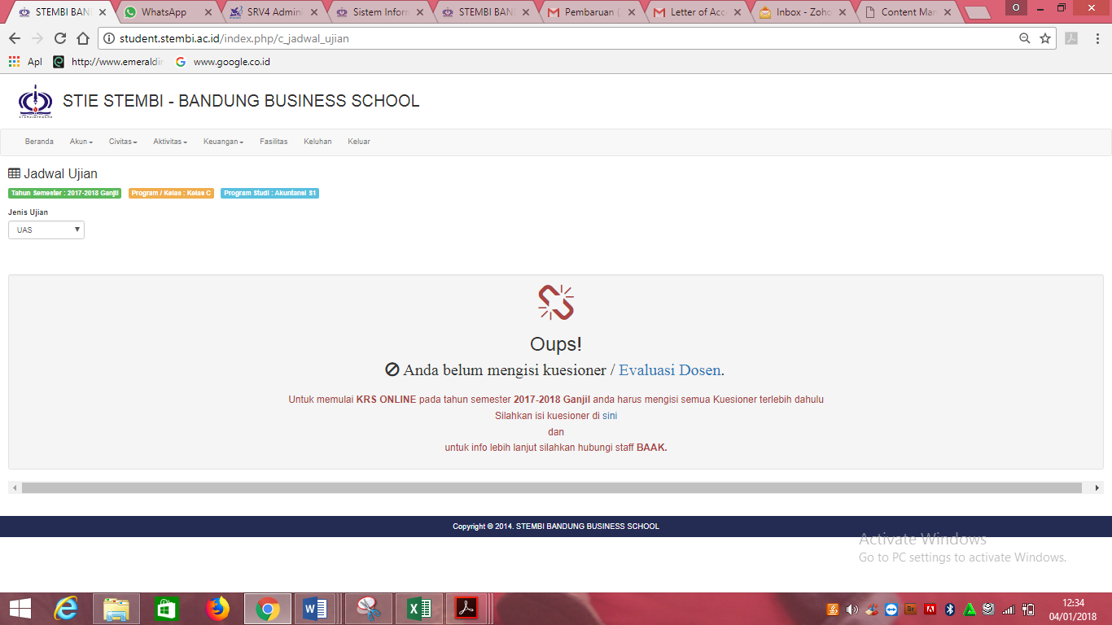

Berikut langkah-langkah Pengisian Kuesioner Evaluasi Dosen Online

1. Ketik di Bar Adress Browser link ini **student.stembi.ac.id** akan tampil sbb:

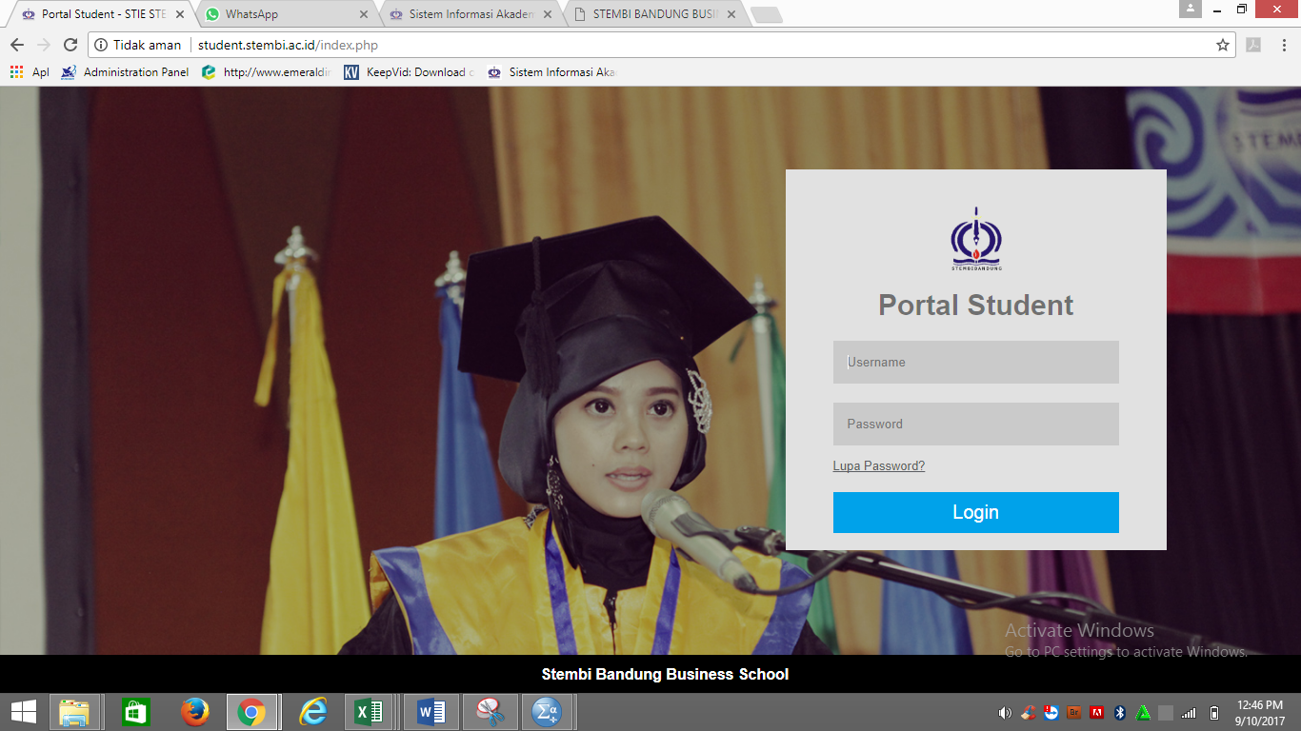

1. Lalu login dengan NPM, misal : Username : 6220116001 atau 10217001, Password : 6220116001 atau 10217001 (default).

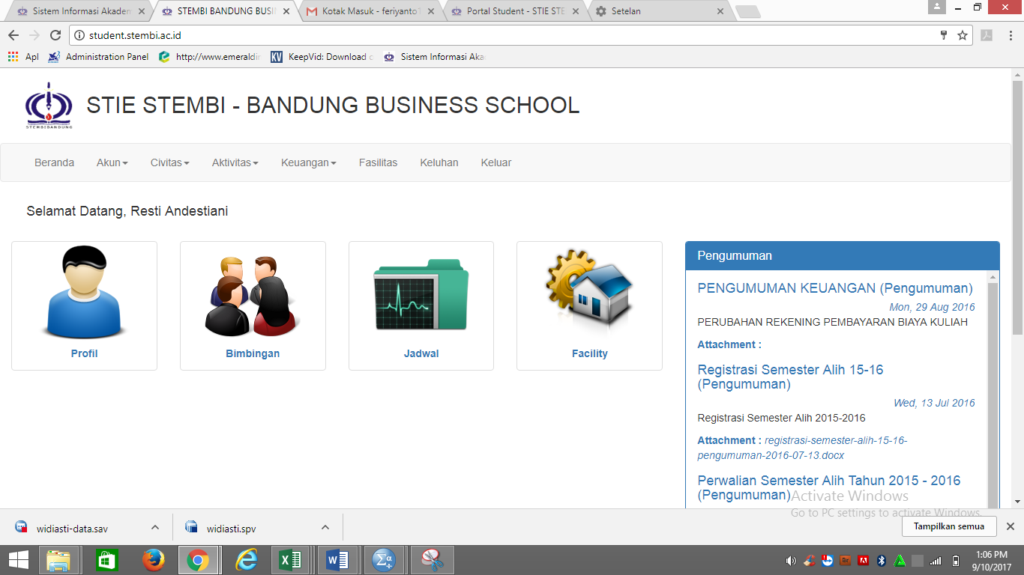

Cat : Sebelum ke langkah berikutnya, pastikan profil sudah terisi dengan lengkap termasuk upload foto

1. Setelah profil diisi lengkap, langkah selanjutnya melakukan KRS Online. Dengan memilih menu **AKTIVITAS** pilih **EVALUASI DOSEN** maka akan tampil spt dibawah ini :

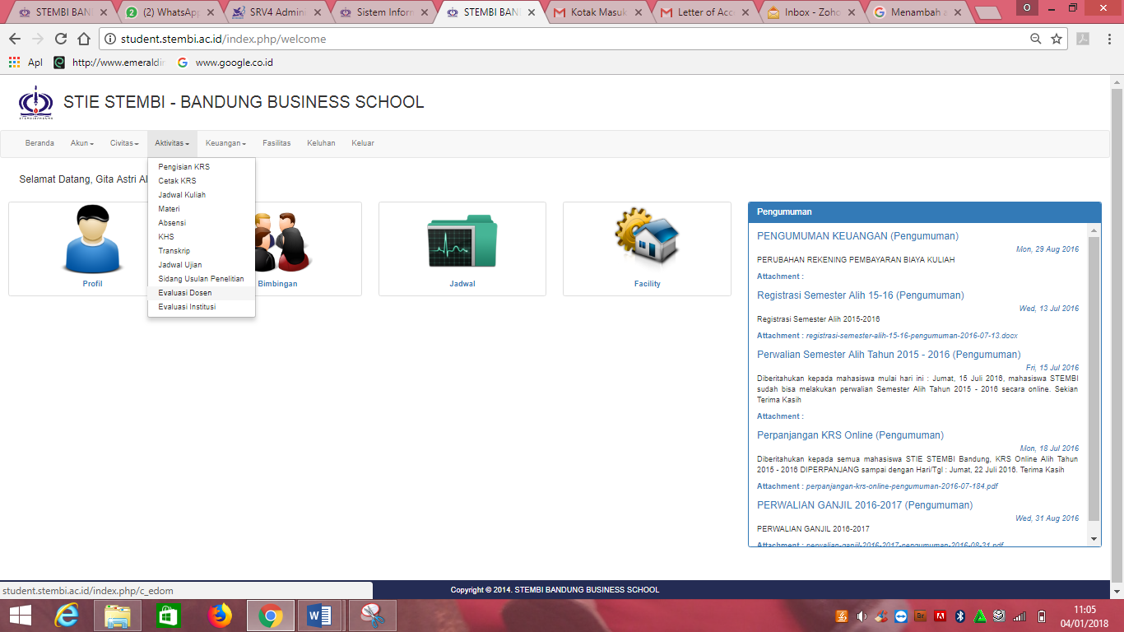

1. Lalu klik tombol warna hijau yang ada di kolom masuk, klik mata kuliah yang akan diisikan kuesionernya.

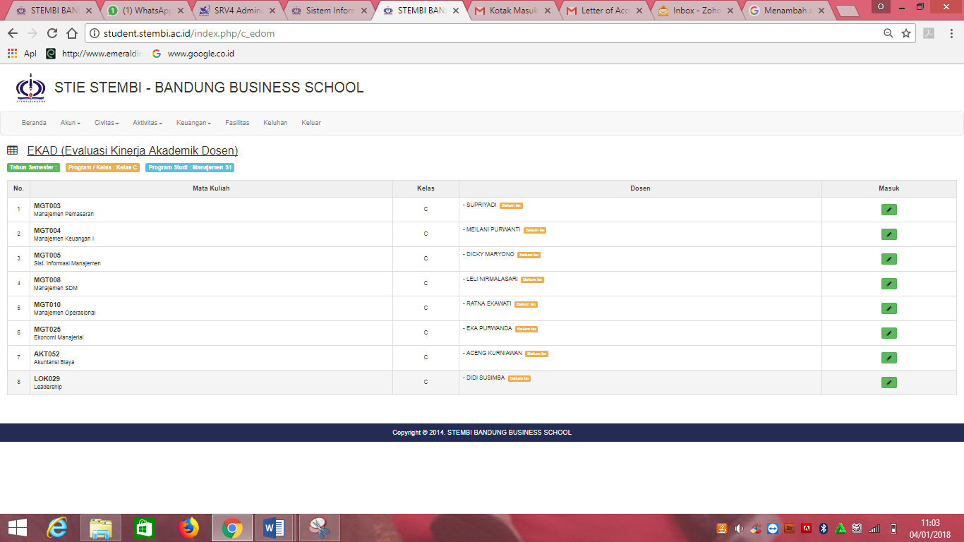

1. Selanjutnya checklist (√) di bagian Nama Dosen dan Klik tombol hijau “Isi Evaluasi Dosen”.

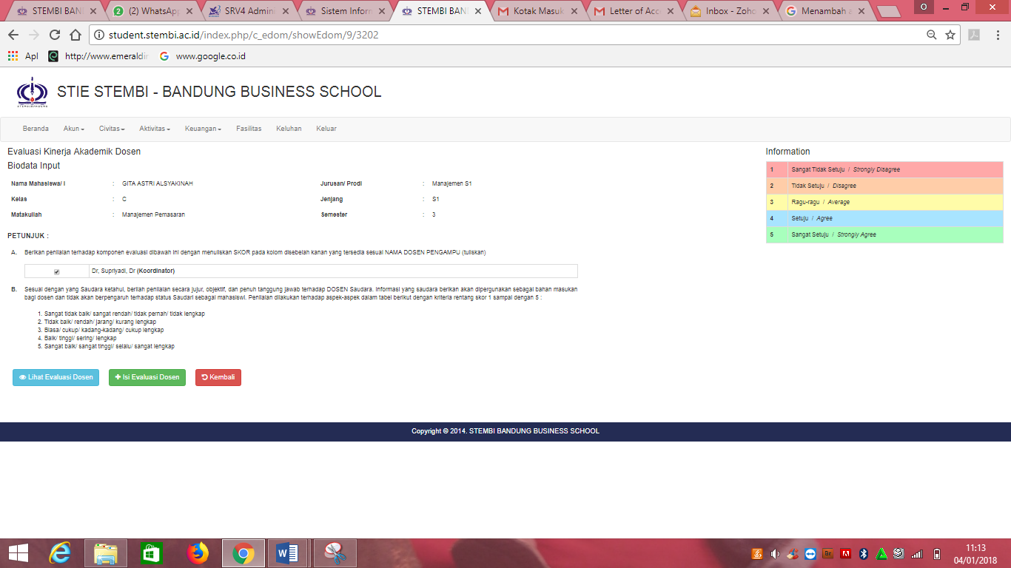

1. Selanjutnya tampil kuesioner yang akan diisikan, Cara Pengisiannya, cukup klik pada pilihan jawaban masing-masing pernyataan.

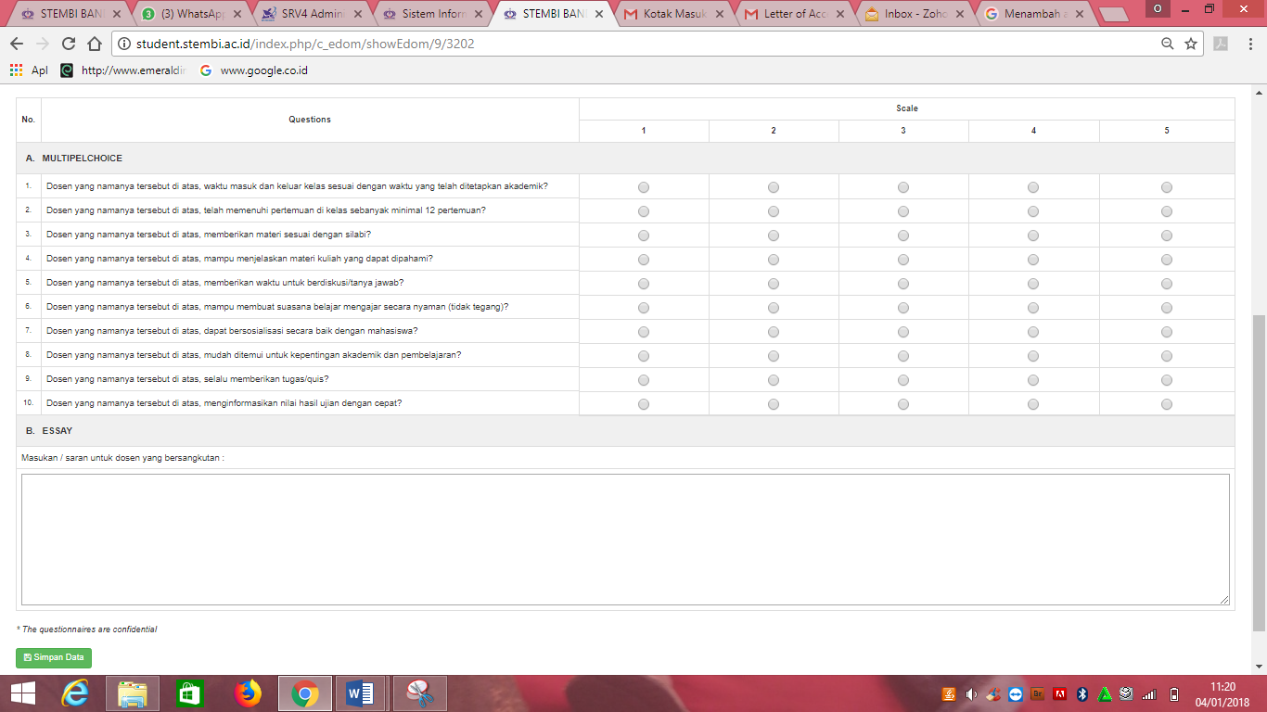

c

c

1. Kemudian klik Simpan
2. Pastikan pengisian kuesioner pada semua mata kuliah. Selesai. Terima Kasih